附表1
附表1-1  Céline Luggage  包款設計 | 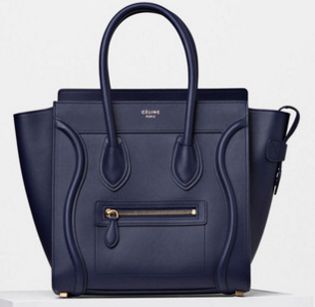
附表1-2  Givenchy Pandora  包款設計 | 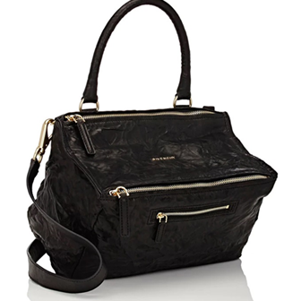
附表1-3  Givenchy Antigona包款設計 | 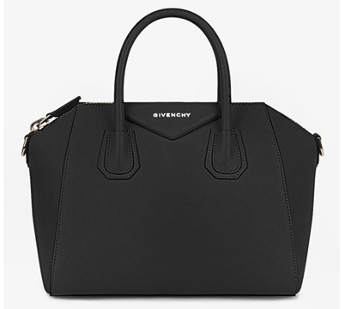
附表2
附表2-1  二阿國際  微笑之星smile  牛皮笑臉包 | 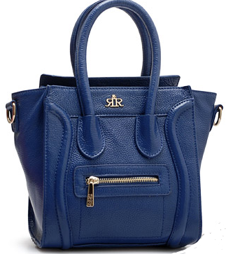
附表2-2  二阿國際  羅馬別針ROME  皺羊皮拉鍊單提包 | 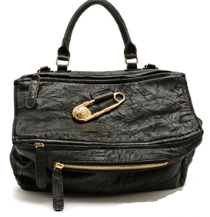
附表2-3  二阿國際  輕軟牛皮CHERRY櫻桃貝蒂包 | 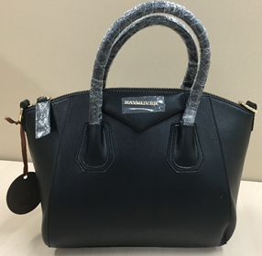
附表2-4  二阿國際  輕軟牛皮France  法媛香頌貝蒂包 | 

